***1.*** 의 값은? [2점]

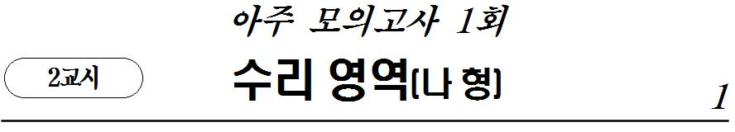

① 1 ② 2 ③ 3 ④ 4 ⑤ 5

***2.*** 다섯 명의 사람이 서로 악수를 하는 경우의 수는? [2점]

① 5 ② 10 ③ 15 ④ 20 ⑤ 25

***3.*** 의 값은? [2점]



① 1 ② 2 ③ 3 ④ 4 ⑤ 5

***4.*** 서로 독립인 두 사건 에 대하여



,



일 때, 의 값은? [3점]



①　 ②　 ③　 ④　 ⑤



***5.*** 가 정수가 되도록 하는 모든 자연수 의 합은? [3점]



① 635 ② 640 ③ 645 ④ 650 ⑤ 655

***6.*** 모든 항이 양수인 등비수열 에서 을 만족할 때, 의 값은? [3점]



① ② ③ 2 ④ 4 ⑤ 8



***7.*** 함수 가 일 때 미분불능할 때, 의 값은? [3점]



① -1 ② 0 ③ 1 ④ 2 ⑤ 3

***8.*** 의 값은? [3점]



① ② ③ ④ ⑤



***9.*** 등차수열 에 대하여



,



을 만족할 때, 의 값은?



① -2 ② -1 ③ 0 ④ 1 ⑤ 2

***10.*** 어느 항공편 탑승객들의 인당 수하물 무게는 평균이 , 표준편차가 인 정규분포를 따른다고 한다. 이 항공편 탑승객들을 대상으로 명을 임의추출하여 조사한 인당 수하물 무게의 평균이 이상일 확률을 오른쪽 표준정규분포표를 이용하여 구한 것은? [3점]



|  |  |
| --- | --- |
|  |  |
|  |  |
|  |  |
|  |  |
|  |  |

① ② ③



④ ⑤



***11.*** 무한등비급수 일 때, 가능한 모든 정수 값의 합은? [3점]



① -8 ② -6 ③ -4 ④ -2 ⑤ 0

***12.*** 확률변수 가 이항분포 를 따르고 , 일 때, 의 값은? [3점]



① 10 ② 12 ③ 14 ④ 16 ⑤ 18

***13.*** 함수 위의 점 P(-1, )에서의 접선이 함수와 만나는 또다른 점을 Q(, )라고 할 때, 의 값은? [3점]



① ② ③ ④ ⑤



***14.*** 함수 에 대하여 함수 와 를

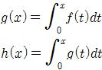

라 정의하자. 라 할 때, 의 값은? [4점]



① ② ③ ④ ⑤



***15.*** 확률변수 의 확률분포표는 다음과 같다.



|  |  |  |  |  |  |
| --- | --- | --- | --- | --- | --- |
|  |  |  |  |  | 계 |
|  |  |  |  |  |  |

, , , 는 등차수열을 이루고, 일 때, 확률변수 의 기댓값 의 값은? [4점]



① 25 ② 26 ③ 27 ④ 28 ⑤ 29

***16.*** 그림과 같이 한 변의 길이가 인 정삼각형 의 무게중심을 , 점 를 지나는 원과 두 변 , 의 접점을 각각 , 라 하자. 호 , 선분 , 선분 와 호 , 선분 , 선분 로 둘러싸인 부분인 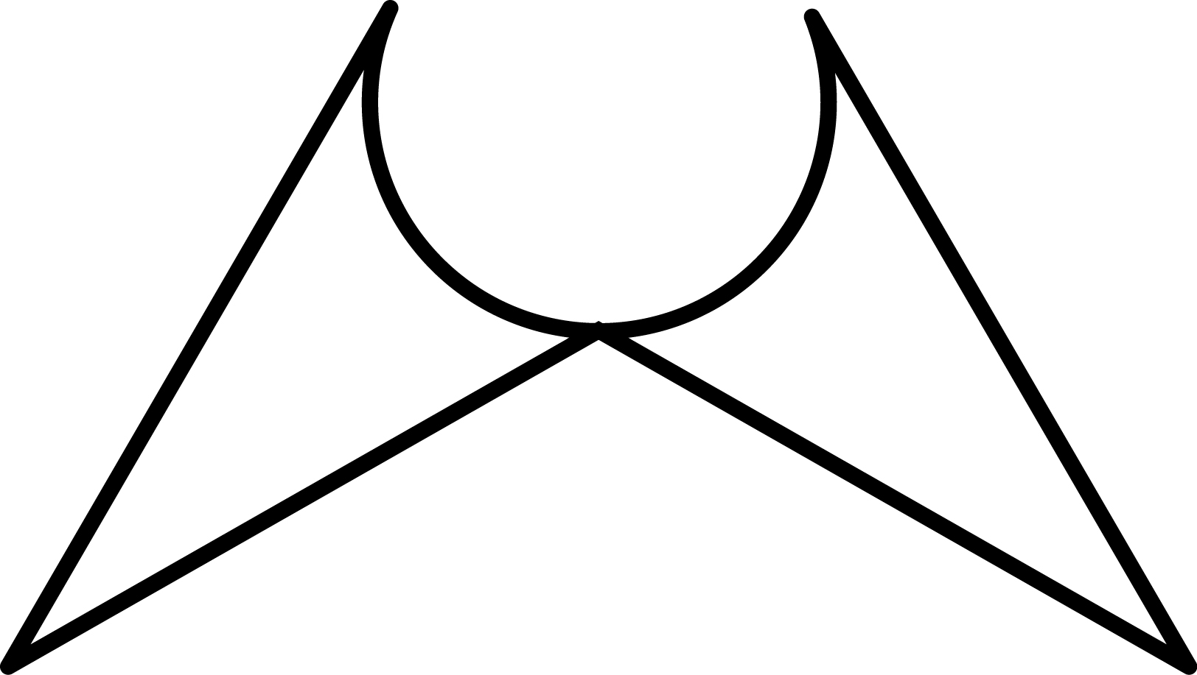 모양의 도형을 색칠하여 얻은 그림을 이라 하자.  
그림 에서 삼각형 의 무게중심을 , 점 을 지나는 원과 두 변 , 의 접점을 각각 , 이라 하자. 그림 에 호 , 선분 , 선분 과 호 , 선분 , 선분 으로 둘러싸인 부분인  모양의 도형을 색칠하고 추가하여 얻은 그림을 라 하자.  
그림 에서 삼각형 의 무게중심을 , 점 를 지나는 원과 두 변 , 의 접점을 각각 , 라 하자. 그림 에 호 , 선분 , 선분 와 호 , 선분 , 선분 로 둘러싸인 부분인  모양의 도형을 색칠하고 추가하여 얻은 그림을 이라 하자.  
이와 같은 과정을 계속하여 번째 얻은 그림을 , 그림 에 색칠되어 있는 부분의 넓이를 이라 할 때, 의 값은?



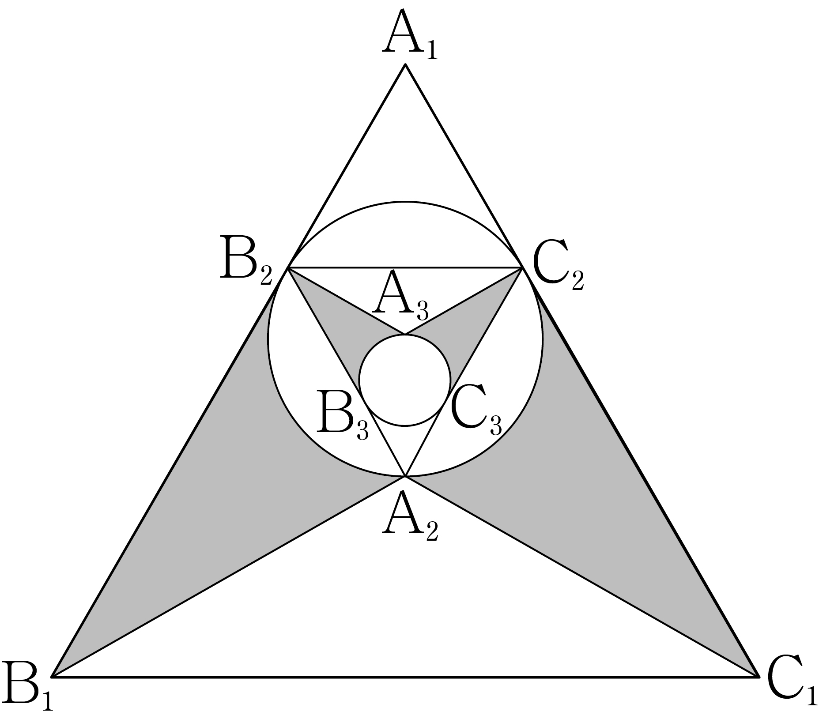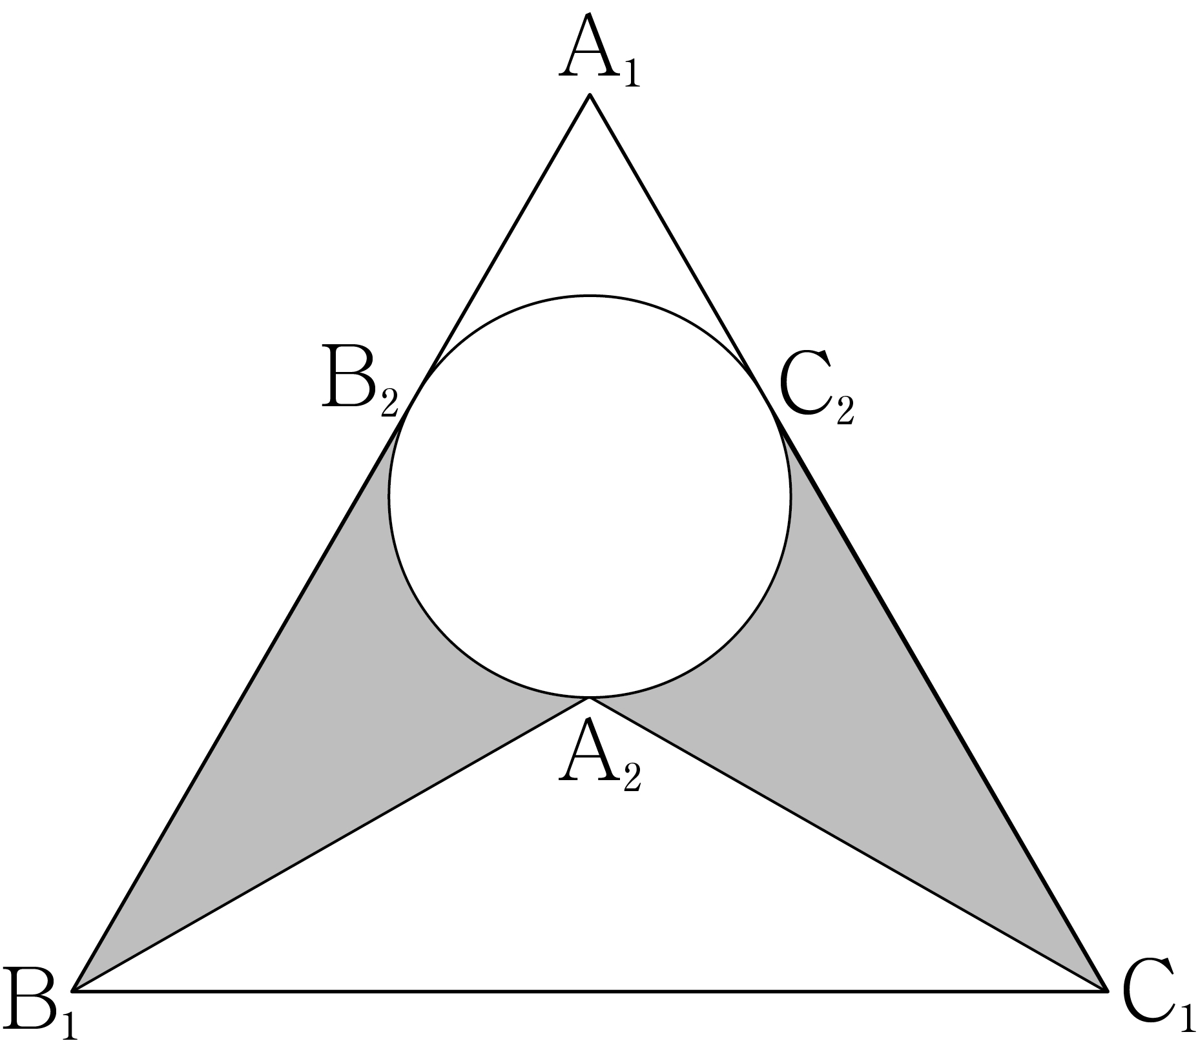[4점]

|  |  |
| --- | --- |
|  |  |
|  |  |

① ②



③ ④



⑤



***17.*** 서로 다른 두 점에서 만나는 두 곡선  
 ,   
의 한 교점을 라 하고, 점 에서 두 곡선 , 에 접하는 직선을 각각 , 이라 하자.  
두 접선 , 이 서로 수직일 때, 곡선 는 두 실수  
, 의 값에 관계없이 일정한 점 를 지난다. 다음은 점 의 좌표를 구하는 과정이다.



|  |
| --- |
| , 라 하고,  두 곡선 , 의 한 교점 의 좌표를 라 하자.  두 접선 , 이 서로 수직이므로  에서  ㉠  에서  ㉡  ㉠, ㉡에서 를 에 대입하고  에 관하여 정리하면,  ㉢  ㉢에서 , 을 만족시키는 와 의 값을 구하면 점 의 좌표는 이다. |

위의 (가)에 알맞은 식을 라 하고, (나)와 (다)에 알맞은 수를 각각 , 라 할 때, 의 값은? [4점]



① ② ③ 6 ④ ⑤



***18.*** 주사위 세 개를 던져 나오는 수를 차례대로 , , 라고 할 때, ++ 일 확률은? [4점]



① ② ③ ④ ⑤



***19.*** 수직선 위를 움직이는 두 점 P, Q 의 시간 t(t>0)에서의 속도를 각각 라고 할 때,

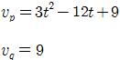

이다. 두 점이 시각 일 때 같은 위치에서 출발했을 때, 두



점이 다시 만나게 되는 시간 의 값은? [4점]



① 2 ② 4 ③ 6 ④ 8 ⑤ 10

***20.*** 모든 항이 양수인 수열 에 대하여



일 때, 의 값은? [4점]



① 11 ② 12 ③ 13 ④ 14 ⑤ 15

***21.*** 함수 에 대하여 집합 를



{, 와 는 자연수}



라 할 때, 집합 의 원소의 개수를 이라 하자. 이 때, 의 값을 구하시오. [4점]



① 366 ② 399 ③ 433 ④ 466 ⑤ 511

**단답형**

***22.*** 일 때, 의 값을 구하시오. [3점]



***23.*** 수열 에 대하여 이 수렴할 때,



을 구하시오. [3점]



***24.*** 함수 위의 점 P(1, )에서의 접선이 일 때, 은? [3점]



***25.*** 좌표평면 위의 두 함수 와 의 두 교점을 , 라 할 때, 의 값을 구하시오. [3점]



***26.*** 함수 와 그 역함수가 좌표평면에서 두 점에서 만나도록 하는 모든 자연수 값의 합을 구하시오.



[4점]

***27***. 자연수 에 대하여 일 때,



의 값은? [4점]



***28.*** 이차함수 가



일 때, 의 값을 구하시오. [4점]



***29.*** 그림과 같이 자연수 에 대하여 곡선 위의 점 을 중심으로 하고 반지름이 2인 원을 이라 하자. 위의 점 에서의 접선에 평행하고 원 에 접하는 두 직선을 과 이라 하고, 두 직선이 축과 만나는 점을 각각 과 , 두 직선이 축과 만나는 점을 각각 과 이라 할 때, 의 값을 구하시오. [4점]

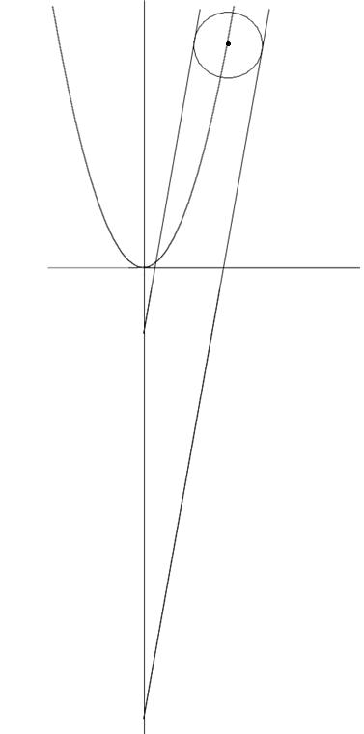

***30.*** 한 주사위를 세 번 던져서 나오는 수를 크지 않은 순서로 나열 했을 때 각 수를 순서대로 , , 라 하자. 예컨대, 주사위를 세 번 던져서 6, 2, 5가 나오면 =2, =5, =6이 되고, 만약 3, 5, 3이 나오면 ==3, =5가 된다.



라 할 때, 함수 를



라 하자. 함수 가 미분불능점이 없을 확률은 일 때, 의 값을 구하시오. (단, 와 는 서로소이다) [4점]



|  |
| --- |
| ※ 확인 사항  ◦ 답안지의 해당란에 필요한 내용을 정확히 기입(표기)했는지 확인하시오. |